Collections类——可以操作Collection及其子类（Set，List，Queue都行），Map及其子类

属性如下
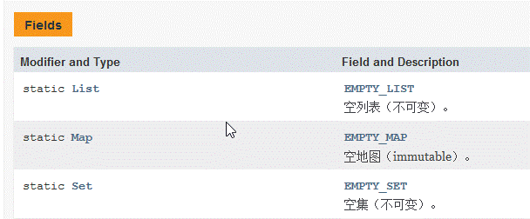

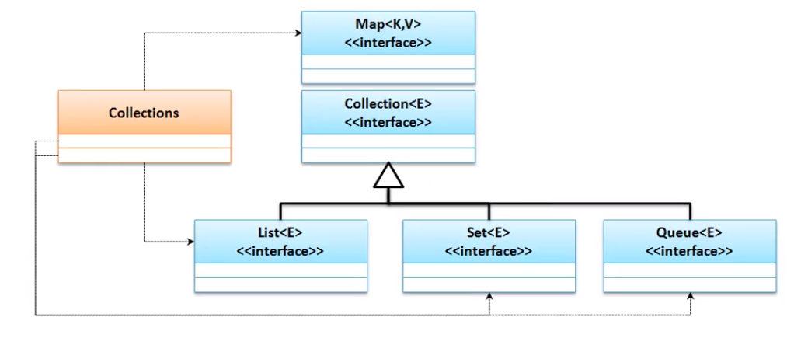

Collections提供了很多方法，各种集合类都可以使用

